Материально-техническая база логопедического кабинета
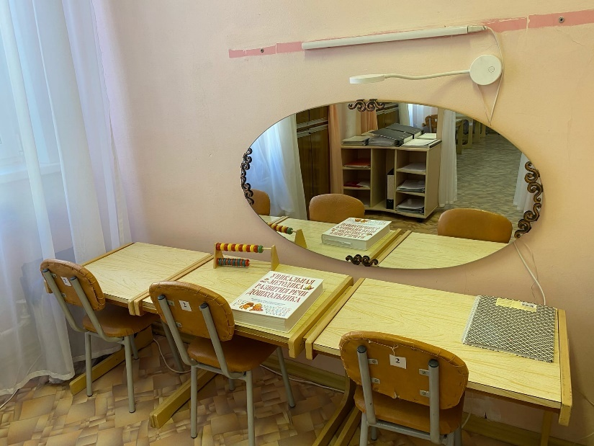 | 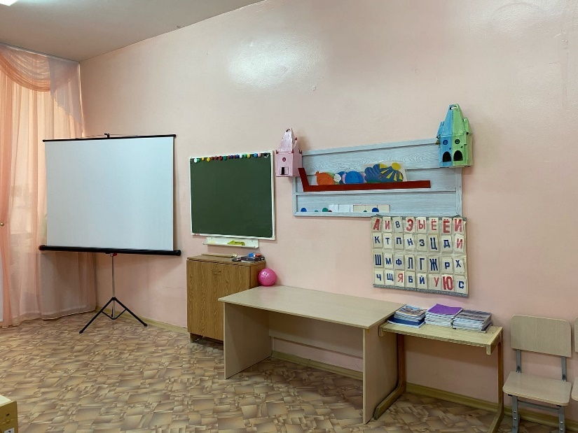
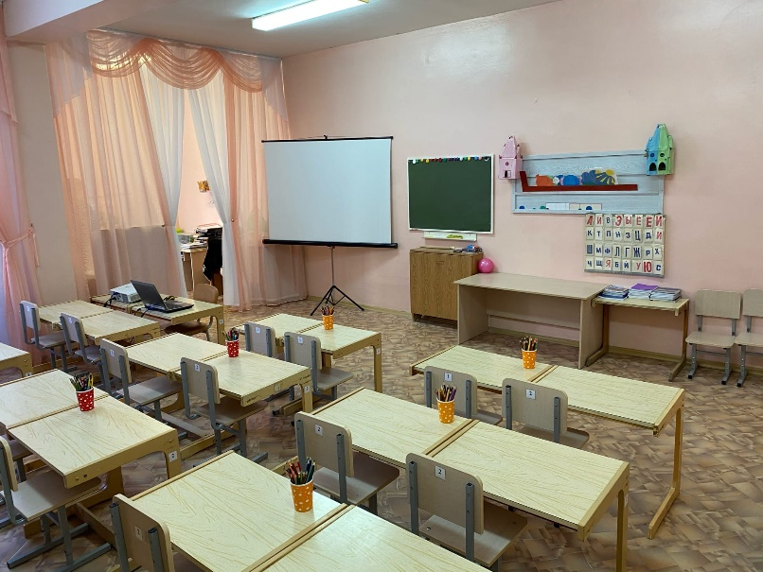 | 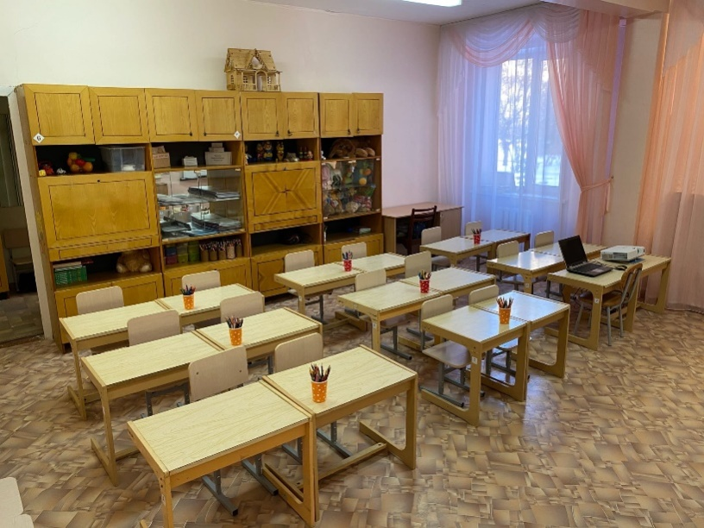

Наименование | Функциональное использование | Оборудование
Логопедический кабинет | Проведение диагностики уровня речевого развития; проведение индивидуальных и подгрупповых занятий; консультирование воспитателей и родителей. | -Детские столы – 20 шт.  - Детские стулья – 20 шт.  -Стол для взрослого- 2 шт.  -Стул для взрослого – 2 шт.  - Настенное зеркало – 1 шт.  - Панно звуков и букв, наборы букв  - Баночки с цветными карандашами, звуковые схемы  -Наборы картинок и картин  - Доска учебная – 1 шт.  - Интерактивный комплекс – 1шт.  - Ноутбук – 1 шт.  - Шкафы – 6 шт.  - Демонстрационные игрушки  - Методическая и художественная литература  - Тетради для индивидуальной работы  - Логопедическая документация

